בית דין אזורי לעבודה בתל-אביב
פלונית נ' המוסד לביטוח לאומי |  | 31 מאי 202060484-06-18
השופטת | שרון אלקיים
התובעת | פלוניתע"י עו"ד אלון לוריה
 | - נגד -
הנתבעת | המוסד לביטוח לאומיע"י עו"ד רונית סגל
החלטה

1.לפנינו תביעתה של הגב' פלונית (להלן – התובעת) נגד המוסד לביטוח לאומי (להלן – הנתבע או המוסד) להכרה בפגימה בגבה כפגיעה בעבודה.
2.רקע כללי ויריעת המחלוקת
א.ביום 3.9.17 הגישה התובעת תביעתה לדמי פגיעה בעבודה וציינה כי עבודתה מתבצעת תוך כדי עמידה והתכופפות ממושכת.
ב.בהחלטה מיום 13.11.17 דחה הנתבע את תביעת התובעת.
ג.לאחר דיון ההוכחות שהתקיים לפנינו הגיעו הצדדים להסכמה בנוגע לעובדות שיועברו למומחה בשאלת הקשר הסיבתי בין מצבה הרפואי של התובעת לעבודתה בהתאם להלכת המיקרוטראומה כלהלן:
1.התובעת ילידת 1975, עבדה כקונדיטורית במאפייה החל מחודש אוקטובר 2014 ועד לסוף חודש דצמבר 2016 ובסה"כ כשנתיים ושלושה חודשים.
2.התובעת עבדה 6 ימים בשבוע כ- 5 עד 5.5 שעות עבודה ביום.
3.במשך כ- 12 דקות הייתה התובעת מזליפה מילוי ברכינה על שולחן בגובה 90 ס"מ לערך. כאשר מתוך 12 הדקות, אחת ל- 3 דקות התובעת הייתה מתכופפת לגובה הברך לערך, וממלאת שק זילוף השוקל כ-1.5 ק"ג.
4.לאחר מכן, התובעת הייתה לוקחת את המאפה ומניחה אותו על מגש אשר היה בסמוך אליה בגובה מותנה, והיה עליה להסתובב אליו (חצי סיבוב בעמידה, כאשר הסיבוב הוא מהמותן) לעיתים לצידה הימני ולעיתים לצידה השמאלי. התובעת ביצעה פעולה זו למשך כ- 20 דקות ביום עבודה.
5.פעולת הזילוף וסידור המאפים על המגשים חוזרת על עצמה במהלך יום העבודה.
6.פירוט מצבה הרפואי של התובעת כפי שעולה מהמסמכים הרפואיים.
ד.המחלוקת שנותרה להכרעה היא האם אירע לתובעת אירוע תאונתי בעבודתה ביום 28.12.12 .
3.תמצית טענות הצדדים
א.לטענת התובעת, ביום 28.12.16 עת הרימה מגש הרגישה כאב חד וגבה "נתפס
ב.לטענת הנתבע, לא הוכח כי נגרם אירוע תאונתי. התובעת הציגה גרסאות סותרות לעניין האירוע התאונתי הנטען. כך שבתצהירה העידה התובעת כי האירוע אירע עת התכופפה על מנת למלא את שק הזילוף אך, בעדותה העידה כי האירוע אירע בעת הרמת מגש. נוכח סתירות אלה יש לקבוע כי לא אירע לתובעת אירוע תאונתי.

דיון והכרעה
המתווה הנורמטיבי
4.סעיף 79 לחוק הביטוח הלאומי [נוסח משולב], תשנ"ה-1995 (להלן – החוק) מגדיר את המונח "תאונת עבודה" כך:
"תאונת עבודה - תאונה שארעה תוך כדי עבודתו ועקב עבודתו אצל מעבידו או מטעמיו, ובעובד עצמאי - תוך כדי עיסוקו במשלוח ידו ועקב עיסוקו במשלוח יד."
5.יסוד הכרחי לקיום תאונת עבודה הוא התרחשות התאונה והנטל להוכחת יסוד זה מוטל על כתפי התובע. כמו גם נטל הראייה להוכיח כי תוך כדי ביצוע עבודתו התרחש אירוע תאונתי, ובשלב הראשון עליו להביא ראשית ראיה שאירוע זה אכן אירע בעבודה וכי הפגיעה אכן קשורה לעבודה. נוכח זאת, על התובעת מוטל הנטל להוכיח כי נפגעה תוך כדי ועקב עבודתה.
6.סעיף 83 לחוק מגדיר מהי "חזקת הסיבתיות" כך:
"תאונה שאירעה לעובד תוך כדי עבודה רואים אותה כתאונה שאירעה גם עקב העבודה, אם לא הוכח ההיפך; ואולם תאונה שאינה תוצאה של גורמים חיצוניים הנראים לעין, בין שאירעה לעובד ובין לעובד עצמאי. אין רואים אותה כתאונת עבודה אם הוכח כי השפעת העבודה על אירוע התאונה היתה פחותה הרבה מהשפעת גורמים אחרים."
בכדי שתוכר חזקת הסיבתיות על התובע להוכיח תחילה כי התרחש אירוע תאונתי. רק לאחר מכן, תקום החזקה העובדתית לפיה כאשר אירוע תאונתי התרחש תוך כדי העבודה, אזי התרחש גם עקב העבודה, אלא אם כן הוכיח המוסד אחרת. משהוכח על ידי התובעת כי התרחש אירוע תאונתי תוך כדי העבודה, הנטל לסתור את החזקה מוטל על כתפי המוסד.
מן הכלל אל הפרט
7.לאחר שבחנו את טענות הצדדים ומכלול העדויות והראיות שהוצגו לפנינו הגענו לכלל מסקנה כי התובעת עמדה בנטל המוטל עליה להוכיח כי התרחש אירוע תאונתי וכי לא עלה בידי המוסד לסתור את החזקה הקבועה בסעיף 83 לחוק. ונביא טעמינו להלך.
8.ראשית, לא מצאנו ממש בטענת המוסד כי קיימות סתירות מהותיות בעדות התובעת לעניין האירוע התאונתי, שיש בהן כדי להטיל דופי במהימנותה. התובעת הצהירה כי האירוע התאונתי התרחש בחג החנוכה בשנת 2016 עת היא נדרשה לעבודה רבה מזו המבוצעת ביום עבודה רגיל נוכח הביקוש הרב לסופגניות. בעדותה העידה התובעת כך:
"ש. סעיף 10, כתוב בחג החנוכה 2016... את טוענת שבחנוכה קרה לך האירוע.
ת. נכון.
ש. האם את זוכרת את תאריך האירוע או שאת זוכרת שבחנוכה עבדת קשה יותר.
ת. זה היה או 28 או 29 לדצמבר. משם התחילו לי הכאבים, מאותו יום.
ש. אני מפנה אותך לטופס התביעה , נ/1. גם בטופס התביעה אני מפנה אותך לעמ' 2 סעיף 3, רשמת כך: עמידה ממושכת על הרגלים ... בעמידה בלבד, רוב העבודה בכיפוף בסיבוב....
ת. כתב את זה מהביטוח הלאומי.
ש. למה לא ציינת את האירוע התאונתי או שאת מייחסת את הכאבים לעבודה עם התנועות או לאירוע ספציפי
ת. בזמן העבודה תוך כדי עבודה בחנוכה באותו תאריך הרגשתי כאב חד בגב. עשיתי סופגניות והייתי מרימה את המגשים ובחנוכה כן הייתי מרימה את המגשים כי היה לחץ , ואז באותו זמן כששמתי בסטנד היה לי כאב חד משהו שנשרף לי בגב, ומהכאב הזה עד היום אני סובלת."
הגם שבתצהירה העידה התובעת כי האירוע התאונתי התרחש עת התכופפה על מנת למלא את שק הזילוף, הרי שבעדותה היא העידה בכנות כי היא לא זוכרת את האירוע הספציפי אלא היא זוכרת את הכאב שנגרם לה תוך כדי העבודה וכפי שהעידה:
"ש. את זוכרת אירוע ספצפי?
ת. לא. אני זוכרת את הכאב תוך כדי העבודה שהיה לי.
ש. את זוכרת שבאותו יום כשעשית הרבה סופגניות הרמת את המגש ואז פתאום הרגשת כאב חד או שכתוצאה מהיום העמוס של הכנת סופגניות ועבודה מאומצת הרגשת פתאום כאב חד.
ת. בזמן ששמתי את המגש בסטנד הרגשתי באותו רגע, זה קרה בבוקר, המשכתי לעבוד כי הם לא נתנו לי לצאת , בעל הבית אמר לי קחי משחה."
סביר בעיננו כי בחלוף הזמן מעת קרות האירוע התאונתי יכהה זיכרון התובעת באשר לנסיבות הספציפיות בהן אירע ואולם, אין בכך כדי לשלול את קיומו ולפגום במהימנות התובעת.
9.זאת ועוד, הודעת התובעת בפני נציג הנתבע מתיישבת היטב עם עדותה בפנינו, וכפי שהעידה שם:
"ש. מה הקשר בין מה שציינת בשיחה טלפונית עם הפקידה, בנוגע למילוי סופגניות לפגיעה שציינת?
ת. הלחץ שהיה לי באותו חג גרם לכאב להתפרץ, אני עבדתי באותו זמן 7 ימים של 8 שעות של עבודה, אותו תהליך של עבודה רק שנוסף לזה שאני מרימה את המגשים אני מסיימת את התהליך ושמה את זה על העגלה. זה היה לחץ מטורף של עבודה בלי הפסקה של פעולות בדיוק כמו שתיארתי לך בהתחלה.
...
ש. תתארי לי הפעם הראשונה שהרגשת את כאבי הגב?
ת. ב 28.12.2016 הרמתי את המגש לעגלה שהוא שוקל כמה קילוגרמים ספורים והרגשתי כאב חד בגב התחתון, המשכתי אותו יום לעבוד עד סוף היום וניגשתי לבעל הבית שם ליוסי הבן של בעל הבית ואמרתי לו שכואב לי הגב ובעל הבית שם אמר לי שאני אקח משחה וזה יעבור." [הדגשות של המותב]
נוכח האמור, עדות התובעת הייתה אמינה ומהימנה עלינו ולא מצאנו בה סתירות מהותיות שיש בהן כדי לשלול את גרסתה.
10.שנית, הוכח בפנינו כי התובעת פנתה לטיפול רפואי יומיים לאחר קרות התאונה. במסגרת פנייה זו קיבלה התובעת הפנייה לרופא מומחה בתחום האורתופדיה בה נכתב כך:
"תלונות החולה:
החולה מספר ימים עם כאבי גב תחתון עם החמרה בשכיבה. הכאבים מקרינים לרגל
-לא מסוגלת להתכופף
-החולה טוענת שכאבים כאלו סובלת מדי פעם בשנים אחרונות. עובדת בקונדיטוריה וכל השעות עומדת בעבודה."

התובעת אמנם לא ציינה בפני הרופא את קרות האירוע אך, פנייתה לטיפול רפואי מהווה תמיכה לקרות האירוע התאונתי. כמו כן, הגם שהתובעת ציינה בפני הרופא כי היא סובלת מכאבי גם בשנים האחרונות טרם קרות האירוע התאונתי אנו סבורים כי אין בכך כדי לשלול את קיומו. שהרי, תביעת התובעת כללה גם פגיעה בהתאם להלכת המיקרוטראומה.
11.שלישית, ראיה נוספת שיש בה כדי לתמוך בטענות התובעת מצויה בשאלון שמולא על ידי המעסיק בו נכתב כך:
"3. תאר את עבודת התובעת בזמן הפגיעה?
בזמן שהיא נפגעה בקושי יכלה לעמוד על הרגליים, עבדה וישבה עבדה וישבה."
מכך, ניתן להסיק כי התובעת פנתה למעסיק בזמן אמת בסמוך לקרות האירוע התאונתי, כפי שגם העידה בהודעתה בנתבע, ויש בכך כדי לתמוך בגרסתה.
12.עוד עולה משאלון זה כי במהלך עבודתה הרימה התובעת, מידי פעם, מגשים שמשקלם הממוצע עמד על כ- 7 ק"ג וכי, התובעת לא סבלה מכאבים טרם האירוע התאונתי, וכפי שכתב המעסיק בשאלון:
"לעניות דעתי לא היו לה כאבים וגם לא התלוננה על כאבים מיום שהתחילה לעבוד".
דברים אלה מביאים אותנו למסקנה כי לתובעת אירע אירוע תאונתי, כך שבעת שהרימה מגש במהלך יום עבודתה היא חשה כאב חד בגבה.
13.כללו של דבר, נוכח כל האמור אנו קובעים כי לתובעת אירעה תאונתי ביום 28.12.16 במהלך עבודתה וכי קמה החזקה הקבועה בסעיף 83 לחוק לפיה התאונה אירעה גם עקב עבודתה.
סוף דבר
14.על יסוד כל האמור, אנו קובעים כי לתובעת אירע ביום 28.12.16 אירוע תאונתי העונה על דרישות סעיף 79 לחוק.

15.נוכח מסקנתנו האמורה בדבר קיומה של התאונה, ימונה מומחה, יועץ רפואי מטעם בית הדין, בתחום האורתופדי, לבחינת שאלת הקשר הסיבתי בין התאונה לפגיעת התובעת.

- 16.החלטה בדבר מינוי מומחה תינתן בנפרד ותישלח לצדדים.ניתנה היום, ח' סיוון תש"פ, (31 מאי 2020), בהעדר הצדדים ותישלח אליהם.
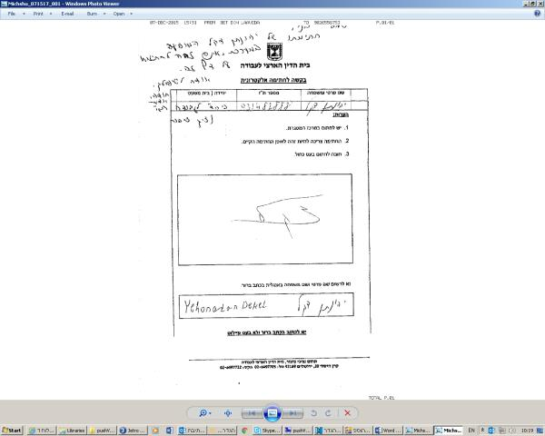 |  | 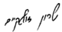 |  | 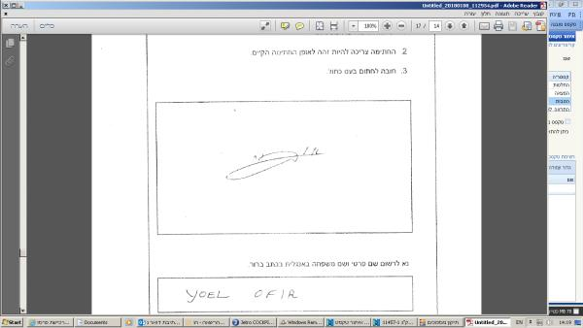
מר יהונתן דקל  נציג ציבור (עובדים) |  | שרון אלקיים, שופטת |  | מר יואל אופיר  נציג ציבור (מעסיקים)

